Электрогриль КТ-3613
Руководство по эксплуатации

Общие сведения
Электрогриль КТ-3613 предназначен для приготовления мяса, рыбы, овощей и сосисок. бутербродов, панини, сэндвичей, тостов и многих других блюд.
Конструкция электрогриля предусматривает приготовление продуктов с закрытой крышкой. При таком приготовлении блюд продукты находятся между двух нагреваемых панелей и готовятся с двух сторон. Приготовление блюд с закрытой крышкой позволяет им быстрее готовиться и не требует от вас переворачивать еду в процессе приготовления. Данная модель оснащена поддоном для слива жира и сока, которые выделяются в процессе приготовления продуктов.
На панели нанесено антипригарное покрытие, что позволяет готовить с минимальным количеством масла или без него. Такое покрытие также облегчает процесс чистки панелей.
Гриль оснащен термостатом для поддержания температуры панелей, а также индикаторами работы и нагрева. С помощью регулятора вы сможете плавно менять температуру приготовления в пределах от 130 до 190 °С. Прорезиненные ножки не дают прибору скользить по столу во время готовки. Специальный фиксатор сбоку гриля удерживает крышку в закрытом состоянии, что делает готовку, транспортировку и хранение более удобными.

Комплектация
- Гриль — 1 шт.
- Поддон для жидкости — 1 шт.
- Лопатка — 1 шт.
- Руководство по эксплуатации — 1 шт.
- Коллекционный магнит — 1 шт.*
*опционально

Устройство электрогриля
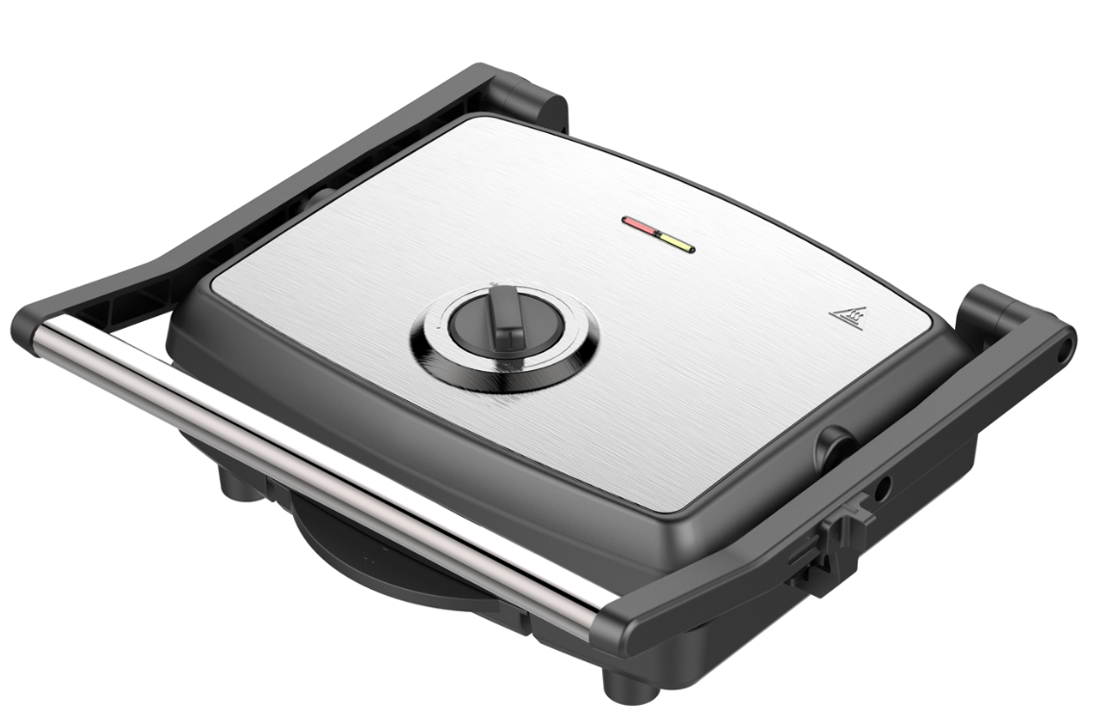
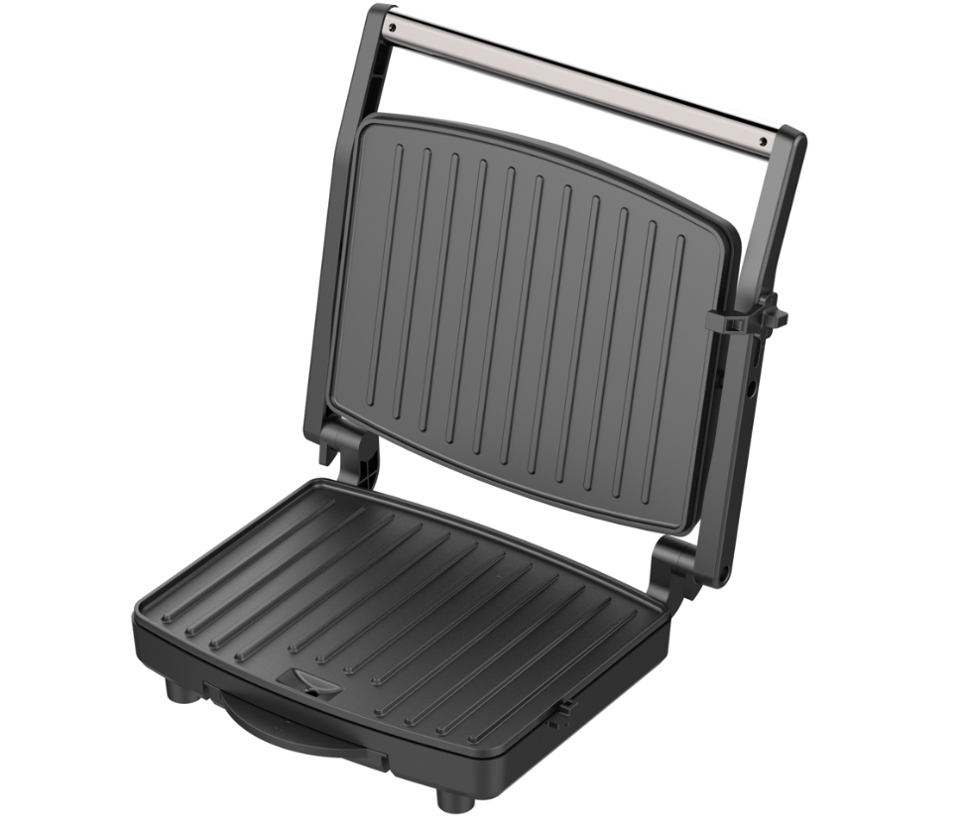
Индикатор работы
Индикатор нагрева
Ручка
Фиксатор
Поддон для жидкости
Регулятор
Панели
Фиксатор
Корпус электрогриля
Отверстие для слива жира и сока
Ножки
Крышка электрогриля
Сделай, пожалуйста, цвет индикаторов и отметки вокруг регулятора как в тксл
или убери отметки вообще

Индикатор работы — горит, когда прибор включен в сеть.
Индикатор нагрева — горит, пока панели разогреваются. Когда панели достигли нужной температуры, индикатор гаснет. Во время приготовления продуктов панели гриля остывают, поэтому нагрев будет периодически включаться для поддержания температуры. Таким образом, в процессе приготовления индикатор нагрева периодически загорается и гаснет.
С помощью регулятора вы сможете плавно менять температуру приготовления в пределах от 130 до 190 °С. Вокруг регулятора нанесены деления. Примерный температурный диапазон, которому соответствует каждое деление, представлен в таблице ниже.
1 деление | °С
2 деление | °С
3 деление | °С
4 деление | °С
В процессе приготовления продуктов образующиеся жир и сок стекают через отверстие для слива жира и сока в поддон для жидкости.
Фиксатор крышки представляет собой передвигаемый ползунок и служит для закрепления крышки гриля в одном из следующих положений:
• Открыто (). Установите фиксатор напротив отметки «Открыто», чтобы открыть крышку гриля.
• Закрыто (). Установите фиксатор напротив отметки «Закрыто», чтобы зафиксировать крышку в закрытом положении. Это полезно при переносе гриля в другое место, а также необходимо, чтобы прижимать продукты к панелям (если продукты не слишком объемные).
• Приоткрыто (). Установите фиксатор напротив отметки «Приоткрыто», чтобы зафиксировать крышку в приоткрытом положении и не дать ей полностью закрыться — так между панелями будет небольшое расстояние, благодаря чему верхняя панель не будет сильно прижимать готовящиеся продукты. Также переводите фиксатор в положение «Приоткрыто», когда размер продуктов не позволяет закрыть крышку.
Установить фиксатор в положение «Приоткрыто» или передвинуть фиксатор из этого положения можно тогда, когда крышка гриля приподнята.

Подготовка к работе и использование

Подготовка к работе
- Достаньте гриль и аксессуары из коробки и удалите весь упаковочный материал.
- Протрите корпус, крышку гриля и панели сначала влажной, а затем сухой мягкой тканью. Помойте поддон для жидкости в теплой воде с использованием мягкой губки и жидкости для мытья посуды. Не допускайте попадания воды внутрь устройства и на шнур питания.
- Тщательно высушите все элементы прибора. Установите поддон для жидкости в корпус прибора.
- Установите гриль на ровную горизонтальную устойчивую поверхность на расстоянии не менее 15 см от стен и других предметов и не менее 10 см от края стола. Сверху должно быть свободное пространство высотой не менее 40 см.
- Размотайте полностью шнур и подключите гриль к сети электропитания. Индикаторы работы и нагрева загорятся. Проверьте, что шнур не свисает с края стола и не соприкасается с корпусом гриля.
- Перед первым использованием рекомендуется прогреть гриль в течение 10–15 минут на максимальной температуре, чтобы с нагревательного элемента и панелей обгорели остатки смазки и других материалов, которые могли там остаться после производства. Для этого поверните регулятор по часовой стрелке до упора. Дождитесь, когда индикатор нагрева погаснет (это значит, что панели нагрелись до нужной температуры), и засеките 10–15 мин.
Примечание. В процессе нагрева может появиться небольшое количество дыма и запах, это нормально для нового устройства.
- Через 10–15 минут выключите устройство, повернув регулятор против часовой стрелки до упора, а затем отключите гриль от сети питания.
- Когда прибор остынет, протрите панели сначала влажной, а затем сухой мягкой тканью. Не допускайте попадания воды в корпус и на шнур питания. Тщательно просушите все элементы прибора.
- Электрогриль готов к эксплуатации.
Внимание! Никогда не используйте абразивные моющие средства для очистки панелей, иначе вы можете повредить антипригарное покрытие. Убедитесь, что панели полностью остыли после использования. Резкий перепад температуры может привести к отслоению антипригарного покрытия.

Использование
- Установите прибор на ровную горизонтальную устойчивую поверхность на расстоянии не менее 15 см от стен и других предметов и не менее 10 см от края стола. Сверху должно быть свободное пространство высотой не менее 40 см.
- Убедитесь, что поддон для жидкости установлен в корпус устройства.
- Размотайте полностью шнур и подключите гриль к сети электропитания. Индикатор работы загорится. Проверьте, что шнур не свисает с края стола и не соприкасается с корпусом гриля.
- С помощью регулятора установите желаемую температуру приготовления Индикатор нагрева загорится. Когда температура панелей достигнет нужного значения, индикатор нагрева погаснет.
Примечания. Если вы установите регулятор в положение, когда регулятор не доходит до первого деления, что соответствует минимальной температуре работы прибора, нагрев не начнется, а индикатор нагрева не загорится.
Во время приготовления продуктов панели гриля остывают, поэтому нагрев будет периодически включаться для поддержания температуры. Таким образом, в процессе приготовления индикатор нагрева периодически загорается и гаснет.
- Откройте крышку, используя кухонные рукавицы или прихватку. Смажьте панели гриля маслом. Используйте жаростойкую силиконовую кисточку, чтобы избежать ожогов и повреждения антипригарного покрытия и кисточки.
- Выложите продукты на нижнюю панель. Будьте осторожны, панели прибора горячие. Не обожгитесь!
- Аккуратно опустите крышку. Затем с помощью фиксатора закройте ее или оставьте приоткрытой. Готовить можно как с закрытой крышкой, если продукты не слишком объемные, так и с приоткрытой.
- Чтобы закрыть крышку, переведите фиксатор из положения «Открыто» в положение «Закрыто».
- Чтобы оставить крышку в приоткрытом положении, сначала немного приподнимите крышку, взявшись за ручку (изначально фиксатор должен быть в положении «Открыто»). Удерживая крышку за ручку и не давая ей закрыться, переведите фиксатор крышки в положение «Приоткрыто» Плавно опустите крышку. Она закроется не до конца, и между верхней и нижней панелями останется небольшое расстояние.
- Чтобы передвинуть фиксатор из положения «Приоткрыто», приподнимите крышку, а затем переведите фиксатор крышки в положение «Открыто».
Внимание! Открывая и закрывая крышку, а также изменяя положение фиксатора, используйте кухонные рукавицы или прихватку.
- Следите за тем, чтобы сок от продуктов не вытекал за пределы панелей. В процессе приготовления приоткрывайте крышку, чтобы визуально оценить готовность продуктов и выпустить скопившийся пар и влагу. Чтобы открыть крышку, сначала переведите фиксатор в положение «Открыто». Будьте осторожны при открывании крышки, на ней может скапливаться горячий конденсат; используйте кухонные рукавицы или прихватки. Не наклоняйтесь над грилем, чтобы не обжечься выходящим паром и брызгами масла или жира.
- Когда блюдо готово, откройте крышку и извлеките его при помощи лопатки из комплекта или кулинарных щипцов. Не используйте для извлечения пластиковые предметы, нестойкие к высокой температуре, а также металлические и острые предметы во избежание повреждения антипригарного покрытия панели.
- После завершения приготовления выключите прибор, повернув регулятор против часовой стрелки до упора, отключите гриль от сети и дайте прибору остыть при комнатной температуре. Резкий перепад температуры может привести к отслоению антипригарного покрытия.
- Слейте жир и сок из поддона для жидкости. Очищайте прибор после каждого использования в соответствии с главой «Чистка и обслуживание».
Внимание! Будьте осторожны! Корпус гриля может сильно нагреваться, а из-под крышки — выходить пар. Открывайте и закрывайте зажим и крышку в кухонных рукавицах или при помощи прихваток.
Во время приготовления проверяйте, чтобы поддон для жидкости не переполнялся, сливайте с него жидкость по мере необходимости. Доставайте его, используя кухонные прихватки или рукавицы. Будьте осторожны, поддон и жидкость внутри горячие.

Советы
Заранее подготовьте необходимые ингредиенты. Только после этого включайте гриль, чтобы начать приготовление блюда сразу после того, как прибор разогреется.
Не используйте маргарин или спред с низким содержанием животного жира, т.к. они могут перегреваться при невысокой температуре с образованием темного нагара, который может привести к прилипанию продуктов к панелям.
Нарезайте пищу не слишком толстыми кусками, иначе приготовление займет много времени. При готовке убедитесь, что все продукты имеют примерно одинаковую толщину. Каждый кусок должен соприкасаться и с верхней, и с нижней нагреваемыми панелями. Это позволит всем продуктам приготовиться за равное количество времени.
Перед выкладыванием следующей порции продуктов прогрейте прибор. В процессе приготовления продуктов температура панелей может уменьшаться, термостат автоматически поддерживает нужную температуру и включает нагрев, когда температура падает. Прибору нужно немного времени, чтобы восстановить уровень нагрева после приготовления продуктов. Подождите пару минут, пока панели нагреются, и после этого выкладывайте продукты.
Не охлаждайте резко горячие панели, например, под холодной водой. Это может испортить антипригарное покрытие.
Всегда разматывайте шнур с держателя при использовании прибора. Корпус гриля в процессе приготовления может сильно нагреваться. Шнур, намотанный на держатель шнура, плотно контактирует с корпусом, из-за чего может начать оплавляться.
При готовке учитывайте, что панели не оснащены сливом для жира и соков. Не допускайте переполнения панелей соком и жиром и их вытекания за пределы панелей.
Конструкция гриля не рассчитана на приготовление пищи с открытой крышкой. Термостат находится в верхней части прибора, поэтому при готовке с открытой крышкой продукты соприкасаются только с нижней панелью, и нижняя панель остывает гораздо быстрее, а нагревается дольше, чем верхняя. Следовательно, нагрев панелей включается только тогда, когда верхняя панель остынет, и выключается, когда верхняя панель нагреется. В это время нижняя панель достигает рабочей температуры только на короткий промежуток.
Мясо для готовки выбирайте по цвету: чем розовее, тем свежее. Такой цвет сообщает о сочности мяса, поэтому его довольно трудно приготовить неправильно. Если в мясе много прожилок, то его можно дольше готовить, при этом сочность мяса не утратится. Нарезайте мясо поперек волокон.
Для пикантности вкуса можно использовать маринад или жидкий дым. Маринад сделает мясо более мягким, и с ним меньше шансов пересушить мясо, а жидкий дым придаст блюду тонкие нотки аромата костра. Также можно использовать специи. Традиционными считаются соль и свежемолотый перец. Остальные специи можно использовать по вкусу. Соль и перец стоит добавлять после приготовления мяса. Если посолить мясо заранее, соль может вытянуть из него влагу, а перец подгорает при высоких температурах.
Не рекомендуется выкладывать на панель холодное мясо, желательно, чтобы оно достигло комнатной температуры. После холодильника дайте мясу полежать 1–2 часа при комнатной температуре. Температура мяса должна быть не менее 10–12 °C. Это позволит добиться равномерной прожарки, цвета и текстуры мяса.
Если из мяса выделился сок, промокните мясо бумажными полотенцами. Не рекомендуется использовать для этих целей салфетки — они слишком тонкие и могут прилипнуть к мясу.
После того, как мясо приготовилось, температура внутри него на протяжении некоторого времени продолжает расти, что способствует перераспределению внутренних соков. Дайте стейку «отдохнуть» 5 минут, положив в какую-нибудь емкость и накрыв крышкой. Тогда вы получите нежное, сочное блюдо с равномерной прожаркой. Если мясо будет разрезано слишком рано, большая часть сока вытечет наружу.
Если вы хотите разделить готовые бутерброды на треугольники, выкладывайте начинку на хлеб, избегая диагонали, по которой будет проходить ребро панели. Для разделения готовых бутербродов на треугольники дождитесь остывания и разломите их или разрежьте кухонными ножницами или ножом.
При приготовлении бутербродов прижмите их крышкой и закройте ее, переведя фиксатор в положение «Закрыто». Если бутерброды слишком объемные и вы не можете закрыть крышку с помощью фиксатора, оставьте крышку приоткрытой, переведя фиксатор в положение «Приоткрыто», или прижмите крышку гриля за ручку и удерживайте в таком положении. Не давите слишком сильно. Это позволит краям бутербродов склеиться между собой. Тогда бутерброды будут более сочные внутри, а вам будет удобнее их есть.

Рецепты

Бутерброды с ветчиной и сыром
Хлеб для тостов — 4–6 кусков
Ветчина — 4–8 кусков
Огурец соленый — 1 шт.
Помидор — по желанию
Сыр — по вкусу
Масло сливочное — по вкусу
Приготовление. Намажьте хлеб маслом, выложите слоями тонко нарезанную ветчину, затем соленый огурец и помидор, затем сыр. Сверху накройте вторым куском хлеба и выложите на панель. Прижмите бутерброды и закройте фиксатор. Время приготовления 5–10 минут в зависимости от желаемого результата — менее или более хрустящая корочка.

Бутерброды–пицца
Хлеб для тостов — 4–6 кусков
Колбаса/ветчина — 4–8 кусков
Репчатый лук — по вкусу
Помидор — 1 шт.
Шампиньоны — 4–6 шт.
Сыр — 4–8 кусков
Томатная паста — 2 ч. л.
Приготовление. Возьмите хлеб, смажьте томатной пастой, выложите начинку, укройте оставшимся хлебом. Выложите бутерброды на панель, затем плотно закройте крышку и запекайте бутерброды около 5 минут.

Горячие бутерброды с творогом, яблоком и корицей
Хлеб для тостов — 4–6 кусков
Яблоко — 1–2 шт.
Творог — 150–200 г
Сахар — по вкусу
Корица — по вкусу
Приготовление. Яблоки нарежьте кубиками, добавьте творог, сахар и корицу и тщательно перемешайте. Выложите 2 или 3 куска хлеба на панель, сверху выложите начинку, накройте оставшимися кусками хлеба. Затем плотно закройте крышку и запекайте бутерброды около 5 минут.

Слойки с повидлом
Слоеное тесто — 200 г
Густое повидло — по вкусу
Приготовление. Разморозьте слоеное тесто, разрежьте на 4 куска, раскатайте примерно по форме панели для приготовления бутербродов. Уложите повидло на один пласт так, чтобы оно оказалось по центру будущих слоек, накройте вторым пластом теста и защипните края. Повторите то же с оставшимися пластами теста. Уложите сырые слойки в гриль, закройте и выпекайте до золотистой корочки около 10 минут.
Примечание. Повидло обязательно должно быть густым, чтобы в процессе приготовления оно не вытекало на панели. Повидло можно заменить густой вареной сгущенкой.

Панини с индейкой
Чиабатта — 1 шт.
Запеченная индейка — 4–6 кусков
Помидор — 1 шт.
Сыр - по вкусу
Соус песто — по вкусу
Соль — по вкусу
Базилик — 4—6 листков
Приготовление. Чиабатту разрежьте вдоль на две равные части, смажьте соусом песто. Выложите слоями тонко нарезанные продукты в следующем порядке: сыр, индейка, помидор, немного соли, базилик, сыр. Сверху накройте оставшейся половинкой чиабатты и выложите на панель. Закройте крышку, прижмите и закройте фиксатором. В случае если фиксатор не закрывается, т. к. панини слишком объемный, удерживайте крышку гриля прижатой. Время приготовления 3-7 минут в зависимости от желаемого результата — менее или более хрустящая корочка.

Драники с фаршем
Картофель — 4 шт. среднего размера
Мука — 1 ст. л.
Яйцо — 1 шт.
Соль и перец — по вкусу
Фарш — 200 г
Приготовление. Натрите картофель на терке, слейте лишнюю жидкость, если она есть. Добавьте яйцо, муку, соль и перец. Тщательно перемешайте. К фаршу добавьте соль, перец и мелко нарезанный лук, тщательно перемешайте. Смажьте панели маслом. Выложите небольшое количество картофельного теста, сверху выложите фарш, укройте еще одним слоем картофельного теста. Закройте крышку и выпекайте около 10 минут.

Чистка и обслуживание
Перед чисткой и обслуживанием гриля отключите его от сети и убедитесь, что он остыл. Резкий перепад температуры может привести к отслоению антипригарного покрытия панелей.
Очищайте панели и поддон для жидкости после каждого приготовления. Поддон для жидкости мойте в теплой воде с использованием средства для мытья посуды и мягкой губки.
Очищайте панели бумажными полотенцами или салфетками, удалив остатки пищи и излишки жира, а затем протрите панели мягкой влажной тканью. Если панели гриля сильно загрязнились, используйте для очистки небольшое количество мягкого моющего средства для посуды. Не используйте для очистки панелей агрессивные и абразивные моющие средства и губки — они могут повредить антипригарное покрытие панелей. После очистки панелей вытрите их насухо.
Не мойте нагреваемые панели и корпус электрогриля под струей воды во избежание попадания воды внутрь корпуса устройства.
Протирайте корпус и крышку прибора сначала влажной, а затем сухой мягкой тканью. Не допускайте попадания воды внутрь устройства, на шнур питания и на регулятор. Тщательно просушите все элементы прибора.

Уход и хранение
Перед длительным хранением тщательно очистите прибор, как описано в главе «Чистка и обслуживание». Уберите гриль в коробку или пакет для защиты от пыли.
Храните гриль в сухом и прохладном месте, недоступном для детей.

Устранение неполадок

Устройство не включается, индикаторы не горят
Возможная причина | Решение
Нет напряжения в сети | Проверьте наличие напряжения в сети
Сработала защита от перегрева | Отключите прибор и дайте ему остыть в течение получаса. Затем снова включите прибор
Сгорел термопредохранитель | Обратитесь в сервисный центр

Люфт крышки прибора
Возможная причина | Решение
Технологический люфт, не является неисправностью | Благодаря люфту крышка прибора равномерно прижмет продукты или тесто, блюдо приготовится равномерно

Не получается перевести фиксатор в положение «Приоткрыто»
Возможная причина | Решение
Вы не приподняли крышку перед тем, как изменять положение фиксатора | Установить фиксатор в положение «Приоткрыто» или передвинуть фиксатор из этого положения можно тогда, когда крышка гриля приподнята

Нагрев не происходит, индикатор нагрева не горит
Возможная причина | Решение
Вы установили регулятор в положение, когда регулятор не доходит до первого деления, что соответствует минимальной температуре работы прибора | Установите регулятор напротив одного из делений, нанесенных рядом с регулятором

Жир, сок или прочие жидкости стекают с нагреваемых панелей на стол
Возможная причина | Решение
Поддон для жидкости не установлен в корпус устройства | Установите поддон в корпус устройства
Поддон для жидкости переполнен. | Во время приготовления проверяйте, чтобы поддон для жидкости не переполнялся, сливайте с него жидкость по мере необходимости. Доставайте его, используя кухонные прихватки или рукавицы. Будьте осторожны, поддон и жидкость внутри горячие
Гриль установлен на неровную поверхность | Установите гриль на ровную горизонтальную поверхность. Если прибор установлен неровно, жир может переливаться через бортик панели
Части продуктов выступают за бортики панели | Выложите продукты так, чтобы они находились на панели и не выступали за ее бортики
Если ваша ситуация не отображена выше, пишите нам на адрес info@kitfort.ru, приложив фотографии или видеофайлы, фиксирующие вашу проблему. Пришлите также фотографию наклейки с серийным номером, расположенную на дне или на задней части корпуса устройства.
По вопросам приобретения расходных материалов или аксессуаров пишите нам на osh@kitfort.ru.

Технические характеристики
- Напряжение: ~220–240 В, 50/60 Гц
- Мощность: 2200 Вт
- Класс защиты от поражения электрическим током: I
- Температура: 100–200 °С
- Длина шнура: 0,6 м
- Размер панели: 290 х 235 мм
- Размер устройства: 350 х 320 x 120 мм
- Размер упаковки: 365 х 150 х 360 мм
- Вес нетто: 2,6 кг
- Вес брутто: 3,1 кг

Срок службы: 2 года
Срок гарантии: 1 год
Товар сертифицирован Значком: EAC
Производитель: Нинбо Бэйклон Илектрикэл Эплаенс Ко., Лтд. №488, Ист Цие Роуд, Чжоусян Таун, Цыси Сити, Нинбо, Чжэцзян, Китай.
Импортер: ООО «Аэро-Трейд». 197022, г. Санкт-Петербург, Инструментальная ул., д. 3, лит. Х, офис 1.
Страна происхождения: Китай.
Уполномоченная организация для принятия претензий на территории РФ: ООО «Аэро-Трейд». 197022, г. Санкт-Петербург, Инструментальная ул., д. 3, лит. Х, офис 1.
Горячая линия производителя: 8-800-775-56-87 (пн-пт с 9:30 до 17:30 по московскому времени), info@kitfort.ru
Адреса сервисных центров вы можете узнать у оператора горячей линии или на сайте kitfort.ru
Требуется особая утилизация. Во избежание нанесения вреда окружающей среде необходимо отделить данный объект от обычных отходов и утилизировать его наиболее безопасным способом, например, сдать в специальные места по утилизации.
Месяц и год изготовления указаны на нижней стороне упаковочной коробки.
Производитель имеет право на внесение изменений в дизайн, комплектацию, а также в технические характеристики изделия в ходе совершенствования своей продукции без дополнительного уведомления об этих изменениях.

Условия гарантии
Механическое повреждение корпуса и составных частей устройства не является гарантийным случаем.
Повреждение частей устройства и антипригарного покрытия панелей вследствие чистки абразивными моющими средствами и жесткими или металлическими предметами не является гарантийным случаем. Резкий перепад температуры может привести к отслоению антипригарного покрытия, это не является гарантийным случаем.
Повреждение антипригарного покрытия панелей устройства вследствие использования металлических вилок, лопаток, ножей и прочих кухонных приборов из металла не является гарантийным случаем.
Выход гриля из строя вследствие попадания жидкостей внутрь устройства, на шнур питания и на регулятор не является гарантийным случаем.

Меры предосторожности
Пожалуйста, внимательно прочтите инструкцию по эксплуатации. Обратите особое внимание на меры предосторожности. Всегда держите инструкцию под рукой.
- Устройство предназначено для использования в бытовых условиях и может применяться в квартирах, загородных домах, гостиничных номерах, офисах и других подобных местах для непромышленной и некоммерческой эксплуатации.
- Используйте устройство только по назначению и в соответствии с указаниями, изложенными в данном руководстве. Нецелевое использование устройства будет считаться нарушением условий надлежащей эксплуатации.
- Перед подключением устройства к электрической розетке убедитесь, что параметры электропитания, указанные на нем, совпадают с параметрами используемого источника питания.
- Для предотвращения поражения электрическим током не погружайте устройство в воду и другие жидкости.
- Не переносите прибор, взявшись за шнур питания. Не тяните за шнур питания при отключении вилки от розетки.
- Не используйте устройство, если шнур питания, вилка или другие части устройства повреждены. Во избежание поражения электрическим током не разбирайте устройство самостоятельно — для его ремонта обратитесь к квалифицированному специалисту. Помните, неправильная сборка устройства повышает опасность поражения электрическим током при эксплуатации.
- Детям, людям с ограниченными физическими, сенсорными или умственными способностями, а также лицам, не обладающим достаточными знаниями и опытом, разрешается пользоваться прибором только под контролем лиц, ответственных за их безопасность, или после инструктажа по эксплуатации устройства. Не позволяйте детям играть с прибором.
- Контролируйте работу гриля, когда рядом находятся дети или домашние животные.
- Не оставляйте работающий прибор без присмотра. Отключите его от сети, если не используете прибор длительное время или перед проведением обслуживания.
- Корпус прибора может сильно нагреваться во время работы. Не касайтесь горячих поверхностей руками. Будьте осторожны! Возможен риск получения ожога!
- Устанавливайте гриль только на ровную горизонтальную устойчивую поверхность на расстоянии не менее 15 см от стен и других предметов и не менее 10 см от края стола. Сверху должно быть свободное пространство высотой не менее 40 см. Устанавливайте прибор так, чтобы дети не могли случайно дотронуться до горячих поверхностей прибора.
- Не пытайтесь обойти блокировку включения устройства.
- Не допускайте падения прибора и не подвергайте его ударам.
- Храните устройство в недоступных детям местах.
- Используйте только предлагаемые производителем аксессуары или комплектующие. Использование иных дополнительных принадлежностей может привести к поломке устройства или получению травм.
- Не используйте металлические предметы для переворачивания и снятия пищи с устройства, чтобы не поцарапать покрытие рабочих поверхностей. Используйте термостойкие пластиковые или деревянные лопатки.
- Прибор имеет нагреваемую поверхность. Лица, не чувствительные к нагреву, должны быть осторожны при пользовании прибором.
- При повреждении шнура питания его замену во избежание опасности должны производить изготовитель, сервисная служба или подобный квалифицированный персонал.
- Если из корпуса устройства вытекает жир, сок, вода или иные жидкости, прибором пользоваться нельзя.
- Кладите продукты непосредственно на панель. Не используйте фольгу и другие предметы.
- Корпус гриля может сильно нагреваться, а из-под крышки — выходить пар. Открывайте и закрывайте крышку в кухонных рукавицах или при помощи прихваток.

